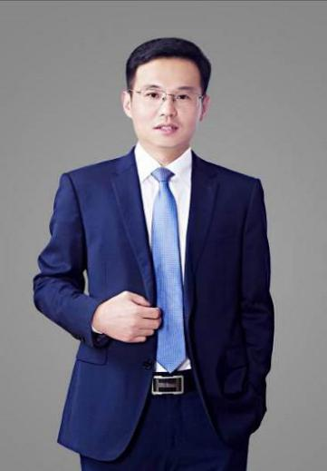
王弘力老师 人力资源管理实战专家
国家高级人力资源管理师（三级、二级、一级，三证齐全）
广州新快报社、管理论坛沙龙特约讲师
日产训（中国）MTP-TTT（6单元版）认证讲师
浙江大学、复旦大学、西安交大等人力资源管理培训班特约讲师
曾荣获深圳市政府评定-深圳10大优秀企业培训师殊荣
全国1600多场培训授课经历，足迹20+个省
比亚迪汽车全面人力资源管理工作经验，是从一线成长起来的管理者，理论与实际结合，具有HR所有模块的实际工作经历和所有模块的统筹管理经验。

实战经验：
曾任职于比亚迪，拥有大厂全面的人力资源管理工作经验，精通员工招聘、培训体系建设、绩效考核、薪酬体系设计、以及用工成本管控等工作；
【01】曾管理比亚迪研发、生产、职能事业部的绩效管理工作。期间制定多项绩效考核方案，成效显著，至今仍在应用；
【02】曾负责公司核心部门汽车工程研究院人才的发展通道和任职资格标准体系建设工作，构建了各类人才的发展通道和任职资格体系；
【03】有清华、北大等全国绝大多数211大学的校园招聘经历，也有几十家劳务派遣机构的合作经验，引进数千人的管理和技术人员队伍，招聘一线员工数以万计；
【04】在用工成本管控方面经验丰富，成绩突出。在担任人事负责人期间，与各级管理者一道推进用工成本管控，成效明显，由于劳动生产率的大幅提升，大幅降低了人工成本，此方面积累了丰富的实战经验；
【05】参与组建与管理培训中心，建立了健全的培训体系，形成了管理人员的“A计划”、日常培训“天天课堂”、基层管理者的“金牌班组长”等系列培训课程体系；
【06】长期在公司内部担任讲师工作，是公司公认的优秀讲师，2016年唯一代表比亚迪全公司参加深圳市政府组织的讲师竞赛，荣获冠军；

部分授课案例：
序号 | 课程名称 | 企业名称 | 期数
1 | 《非人力资源经理的人力资源管理》 | 中国中车、美的集团、恒力集团、葛洲坝、中国电建、东鹏特饮、中海油、松下电器、仁和医药等企业 | 300+期
2 | 《金牌面试官---结构化面试实施与精准识人》 | 宁德时代、格力电器、徐工集团、奇瑞汽车、理想汽车、富士康、中国建筑、广州海大集团、成都特驱集团等企业 | 200+期
3 | 《绩效管理体系》 | 中国移动、南方航空、长安汽车、浦发银行、广东邮政、荆州中粮祥瑞、无锡中大纺织、重庆集诚电子等企业 | 100+期
4 | 《薪酬管理》 | 陕西汽车、国电电力、中国中铁、富士康、云南农垦集团、贵阳西南水泥、龙里供电局、郑州太龙药业等企业 | 100+期
5 | 《案例教学---企业人才盘点与人才测评技术》 | 成都高速公路开发公司、宁波瑞克赛尔、大理西电、佛山燃气、广州伟经集团、厦门国贸、深圳丰宾电子等企业 | 100+期
6 | 《比亚迪发展谋略与管理创新实践》 | 华为、阿里巴巴、中国移动、中国联通、工商银行、招商银行、河南投资集团等企业 | 60+期
7 | 《案例教学---用工成本分析管控与人效提升》 | 南昌轨道交通集团、青岛港、深圳报业集团、深圳巴士集团、沈阳铁路局、烟台富士康、泸州城投等企业 | 50+期

主讲课程：
《金牌面试官---结构化面试实施与精准识人》
《案例教学---用工成本分析管控与人效提升》
《标杆参访---比亚迪发展谋略与创新管理实践》
《案例教学---基于实战和落地的绩效管理》
《案例教学---AI时代胜任力建模与人才梯队建设》
《案例教学---国企薪酬管理与工资总额管控》
《案例教学---企业绩效薪酬一体系设计与优化》
《案例教学---企业人才盘点与人才测评技术》
《“十五五”人才强企---企业人才队伍建设与实践》

课程风格：
★ “干货多，案例丰富，课程逻辑性强，理论联系实际”这是学员最为集中的评价；
★ 科班出身，专业理论扎实，且理论的讲解绝不枯燥。讲课激情，课堂氛围活跃；
★ 非常注重课程内容的设计与提炼，授课方式活泼有趣，此方面在深圳的讲师竞赛中脱颖而出，荣获冠军；
★ 10多年比亚迪集团的一线工作经验，积累了大量的一手案例，并且讲解深刻，发人深省，可以为企业提供最直接的借鉴；
★ 精通办公软件，可以在课程中，结合相关理论，进行相关工具表格的现场设计，极大提高课程的实战性和落地性。AI时代下，这一优势更加明显。

部分服务客户：
汽车及零部件：比亚迪、一汽集团、上汽集团、理想汽车、陕西汽车、五菱汽车、东风电动车、长安汽车、奇瑞汽车、龙岩新龙马汽车、威海浦林轮胎、宁波瑞克赛尔、湖南艾盛汽车、广西绿源电动车等；
交通运输业：南方航空、中国远洋海运、中铁宝桥集团、郑州机场、沈阳铁路局、中国中车、深圳巴士集团、深圳东部公交、青岛港、日照港、南京港、广州富都交通等；
能源、化工、钢铁、材料：中国石油、中国海油、恒力集团、五矿集团、焦作超威电池、肇庆理士电池、惠州德赛电池、柳州钢铁集团、泰安石横特钢、景德镇宏柏新材、云南天冶化工、深圳万辉化工、连云港羊井石化、广东先导稀材、青岛云路新材料、赣州腾远钴业、泸州众邦新材料、江西赣锋锂业、贵州磷化集团等；
金融业：工商银行、民生银行、平安银行、浦发银行、广发银行、平安保险、太平人寿、建信人寿、华夏保险、厦门国际银行、杭州中财集团、厦门国贸、厦门瑞达期货等；
公用事业：深圳能源集团、云南城投集团、柳州东城集团、佛山燃气、南昌燃气、广东邮政、广州供电公司、珠海水处理中心、广州自来水集团、贵州高速公路开发公司、桂林交通投资集团、深圳书城、南宁威宁投资集团、重庆綦江保安公司、南昌公用集团、珠海横琴管理公司、广东邮政、南昌交投、成都地铁、广州地铁、四川能投、深圳报业集团、南昌轨道交通、深圳水务集团、云南保山城投、泸州城投、鹰潭国控、云南合和集团、江西国际、绵阳九州集团、珠海奥粤能源、上海大屯能源、成都城投集团等；
通信、电力行业：中国移动、中国联通、中国电信、中国铁通、国家电网、国电电力、浙能电力、贵州黔西南龙里供电局、杭州大有实业、湖北十堰电力、浙江乐清电厂、国电南自、中国水电第三工程局、珠海优特电力等；
建筑建材、房地产、工程建设：中国建筑、东鹏瓷砖、南通三建、南京锦华装饰、湛江荣基集团、葛洲坝集团、贵阳西南水泥、金华红狮水泥、烟台南山集团、吕梁土河矿业、三一重工、徐工集团、陕西丽彩集团、亳州城建、云南康丰集团、中山菱电电梯、沈阳方林集团、长沙中蓝长化、合肥华地集团、济南银丰控股、深圳衡伟环保等；
医疗保健、医药行业：海口中和药业、潍坊华辰药业、杭州中美制药、景德镇天新药业、北京四海华辰、仁和制药、郑州太龙药业、南京擎科生物、珠海普生医疗、台州瑞博制药、深圳金迈得医疗等；
食品、家电等消费品行业：茅台集团、雪花啤酒、珠海麒麟啤酒、南宁东亚糖业、荆州中粮祥瑞、北京合意荣、东古酱油、江西盐业、美的电器、格力电器、松下电器、广西中烟、湖南中烟、云南红河烟草、深圳安吉尔、深圳伊赞泉化妆品、中山涛美日用品、广州纽恩泰、浏阳金利烟花、江西酒业流通协会、江门宝特力水特、燕之屋、东鹏特饮等；
农牧行业：广州海大集团、成都新希望特驱集团、云南农垦集团、潍坊亚太中慧集团等
电子元件、软件、信息服务：富士康集团、常州精研科技、梅州博敏电子、重庆集成电子、常州富深协通、中兴力维、南京力维、珠海中慧微电子、合肥博约科技、深圳仁天芯、深圳丰宾电子、广州云下汇金、广州创酷互动、洛阳中航凯迈红外等；
机械设备制造：郑州轴研科技、成都航发科技、中山大洋电机、合肥日立建机、常州南方电机、湖南长高集团、佛山肯富来泵业、东莞宇瞳光学、遵义航天精工、江西泰豪科技、南通象屿集团、江西瑞林集团、佛山科达制造、东莞中探探针、广州银三环、中山贝林、杭州华立科技、江西华伍制动等；
造纸、印刷、纺织：岳阳林纸、广州信源印务、佛山万昌印刷、常德云锦集团、宁波申洲纺织、威海联桥集团、深圳吉田拉链、无锡中大纺织、肇庆天龙集团等；

部分客户评价：
作为制造企业的人力总监，最头疼用工成本管控和人效提升，王老师的课程直接给了“标准答案”！他结合比亚迪降本增效的实战案例，拆解人力成本分析的核心指标，现场用Excel设计的管控工具表直接能用，这种“听完就落地、落地就有结果”的课程太稀缺了！
----蒙娜丽莎集团 刘总
王老师的《金牌面试官》班让我们HR团队彻底摆脱了“凭感觉招人”的困境！从结构化面试题库设计到人才胜任力测评，每个环节都配了制造业真实案例，尤其是岗位的甄选技巧，完全戳中我们的痛点。
——雪花啤酒 陈主任
参加过很多绩效薪酬课程，王老师的是最系统、最实战的！他不空谈理论，而是结合自己在比亚迪搭建绩效管理体系的经历，拆解从方案设计到落地推行的全流程，配套的绩效表单、薪酬核算模板直接照搬就能用。我们按他的方法优化薪酬绩效体系后，员工满意度提升了，核心人才流失率下降了，不愧是大厂出来的实战专家！
——中国移动 林总
作为非人力资源经理，之前对团队管理毫无头绪，王老师的课程彻底打通了我的思路！他用“案例+工具”的方式，把招聘、绩效、激励等复杂内容讲得通俗易懂，尤其是部门人才盘点的方法和沟通技巧，学完就能用在团队管理中。现在我能精准识别员工优势、合理分配工作，部门业绩提升了，真心推荐给所有业务管理者！
——国家电网 苏经理
王老师理论功底非常扎实，授课中理论联系实际，平易近人。注重启发和调动学员的积极性，课堂气氛活跃。老师实践经验丰富，案例随手拈来。重点内容，老师总是结合板书讲解，且板书工整，极大的提高了学员对课程内容的掌握。王老师真是一名不可多得的良师益友！
——西洋肥业 李主任

部分授课照片：
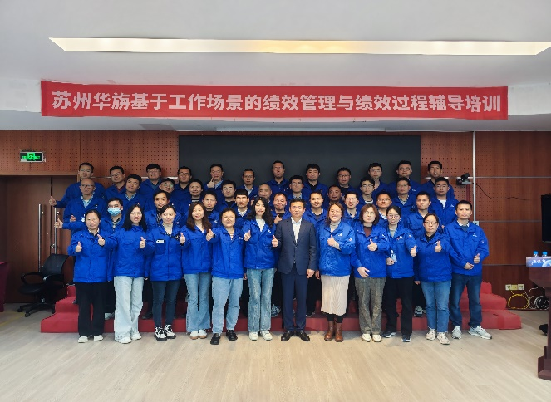 | 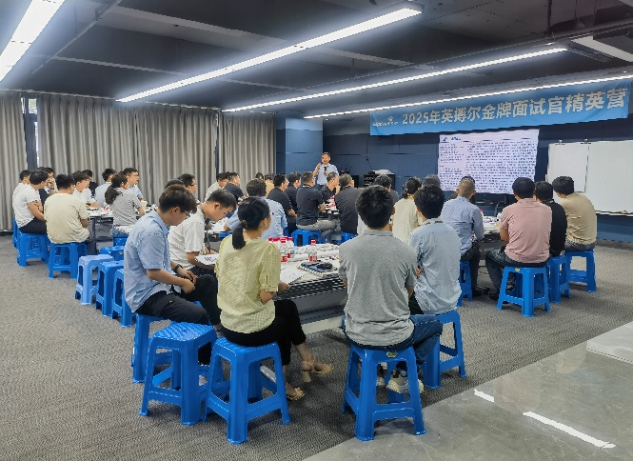
苏州华旃航天电器  《绩效管理与绩效改进》 | 珠海英博尔电气  《金牌面试官---结构化面试实施与精准识人》
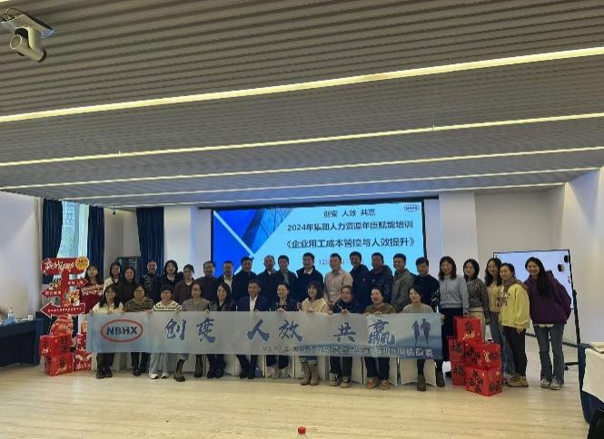 | 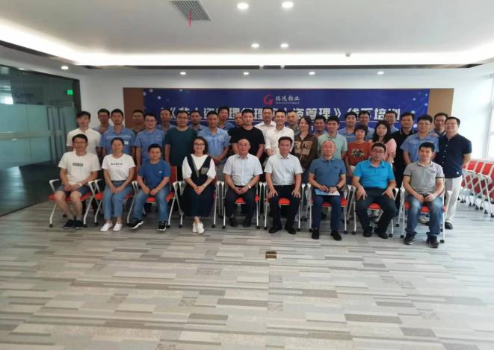
宁波华翔  《企业用工成本分析管控与人效提升》 | 腾远钴业  《非人力资源经理的人力资源管理》
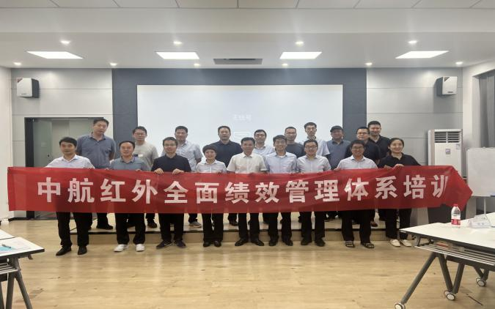 | 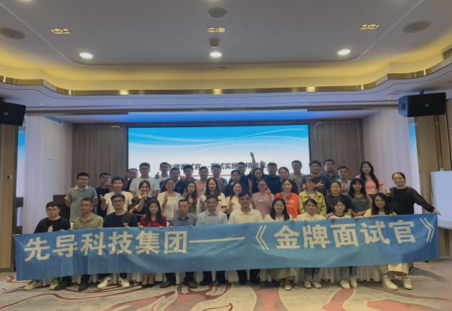
中航红外  《全面绩效管理体系构建实训》 | 先导科技集团  《金牌面试官---招聘面试与慧眼识人》
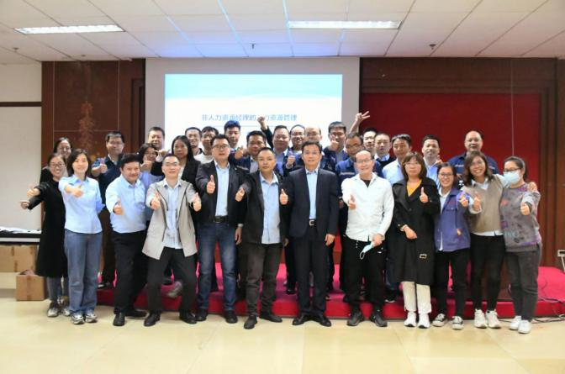 | 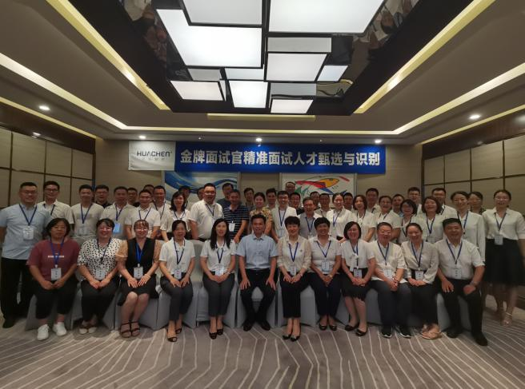
佛山-万昌印务（内训）  《非人力资源经理的人力资源管理》 | 潍坊---华辰制药（内训）  《金牌面试官---招聘面试与慧眼识人》
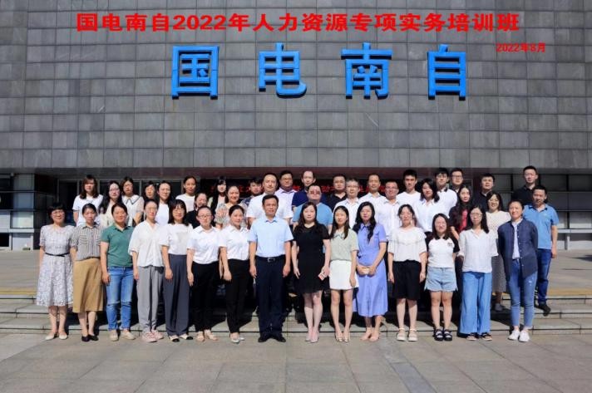 | 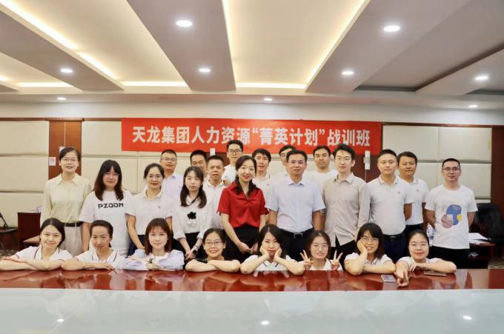
国电南自  《企业绩效薪酬体系设计》 | 天龙集团  《绩效管理体系搭建与人才梯队建设》
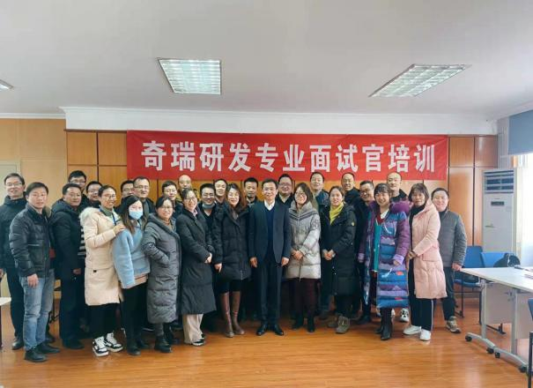 | 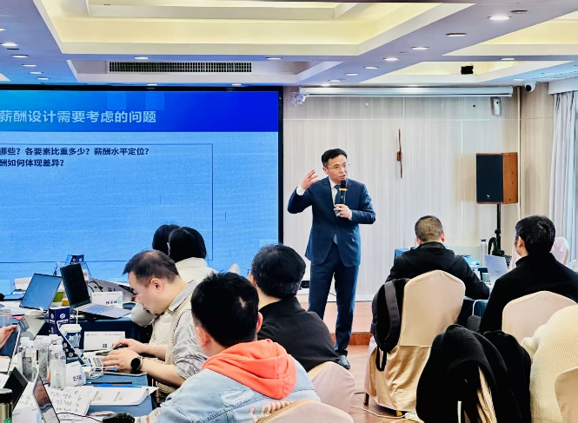
奇瑞汽车  《研发人才甄选与面试技能提升》 | 贵州磷化  《与时俱进——六位一体的人力资源管理实战技能提升》
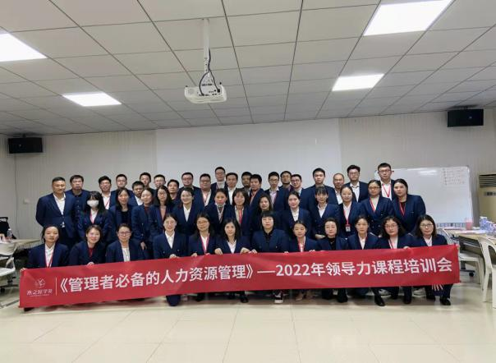 | 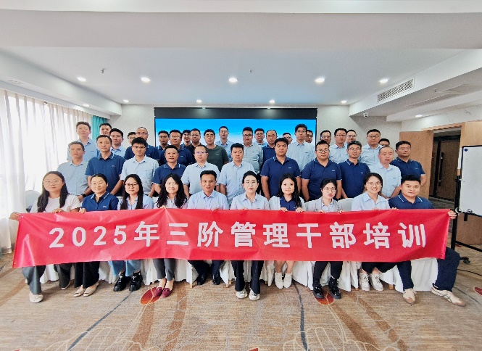
燕之窝  《管理者必备的人力资源管理》 | 中国电子系统工程第四建设公司  《非人力资源的人力资源管理》
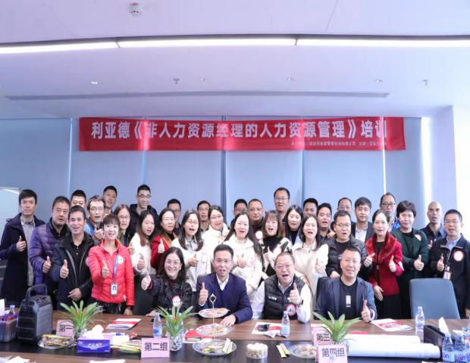 | 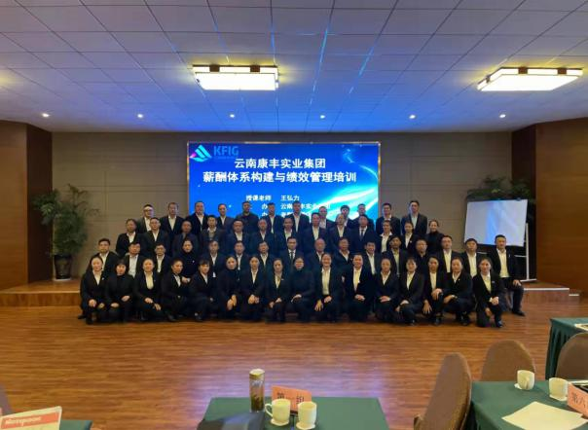
利亚德  《非人力资源经理的人力资源管理》 | 康丰实业  《绩效薪酬体系设计》
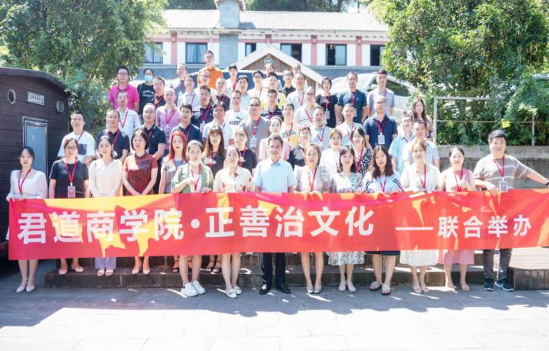 | 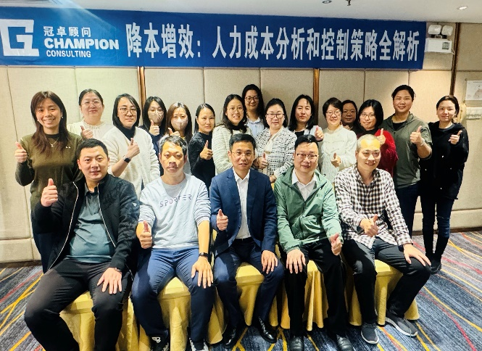
公开课（重庆）  《非人力资源经理的人力资源管理》 | 公开课（广州）  《降本增效人力成本分析和控制策略全解析》
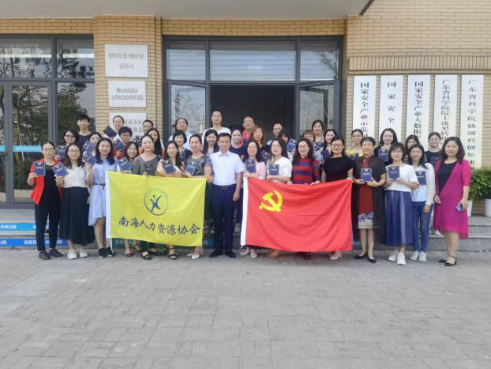 | 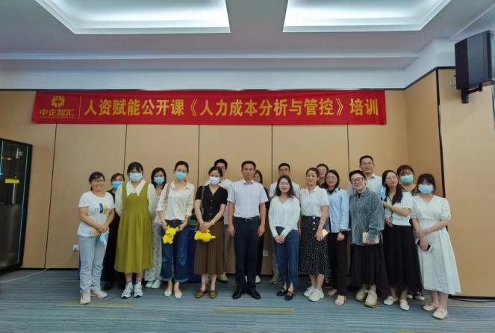
公开课（佛山）  《企业人力成本分析管控与人效提升》 | 公开课（深圳）  《企业人力成本分析与管控》
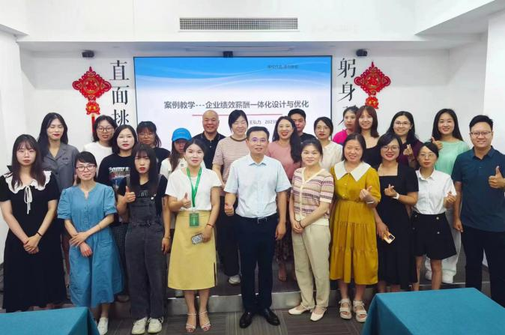 | 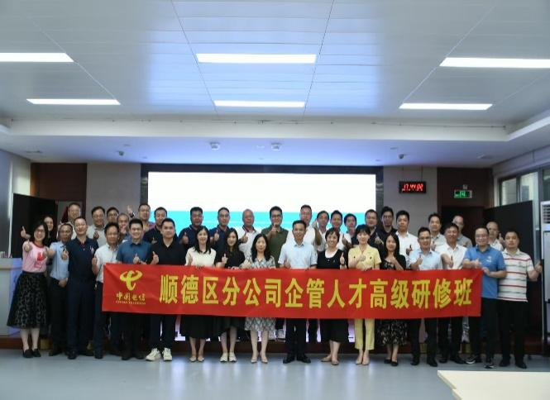
公开课（赣州）  《案例教学—绩效薪酬一体化设计》 | 公开课（佛山）  《企业人才梯队建设与关键人才激励》

